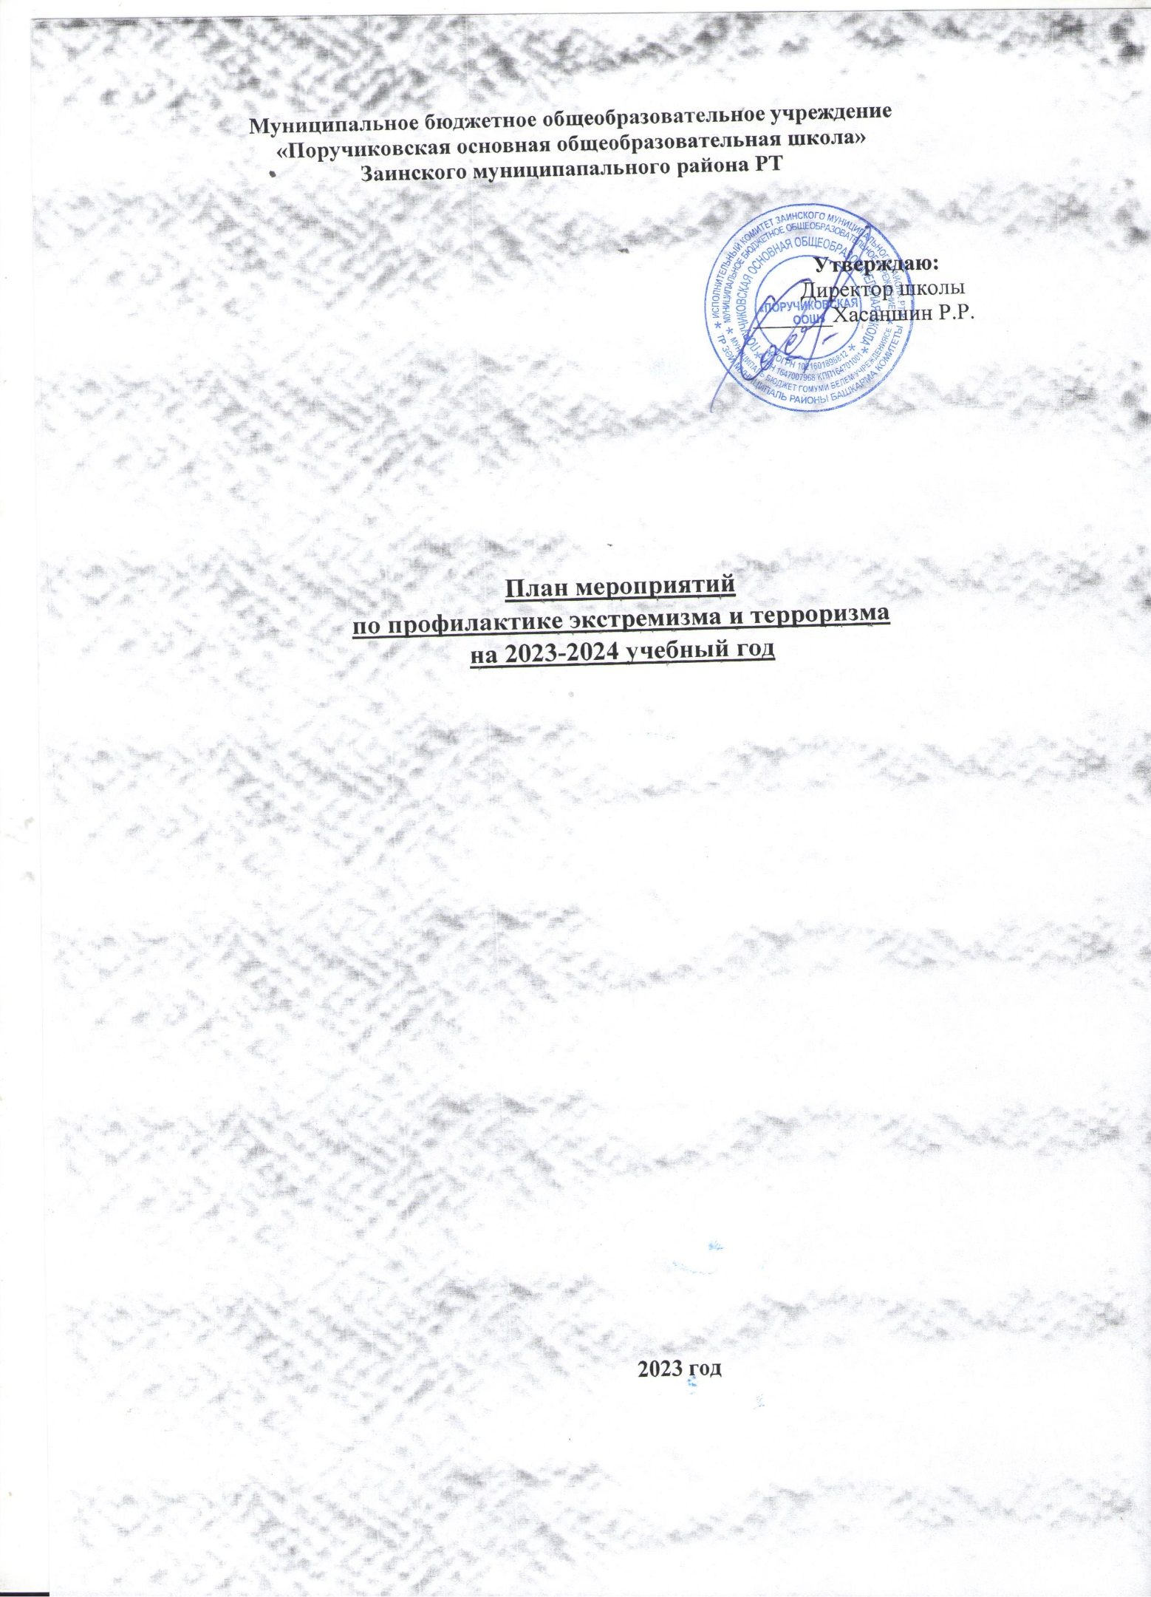

Цель: обеспечение безопасности обучающихся, воспитанников и работников образовательного учреждения во время их трудовой и учебной деятельности путем повышения безопасности их жизнедеятельности.

Задачи:
· реализация требований законодательных и иных нормативных актов в области обеспечения безопасности образовательных учреждений;
· совершенствование теоретических знаний учащихся, педагогов, работников школы, родителей по вопросу противодействия экстремизму;
· воспитание у учащихся уверенности в эффективности мероприятий по защите от чрезвычайных ситуаций;
· практическая проверка готовности учащихся действовать в экстремальных ситуациях.

№ | Мероприятия | Сроки | Ответственные
I. Мероприятия с педагогическим коллективом, работниками образовательного учреждения
1. | Ознакомление с планом мероприятий по противодействию экстремизму и терроризму на учебный год. | сентябрь | Директор, зам директора по ВР
2. | Инструктаж работников школы по противодействию терроризму. | один раз в четверть | Директор
3. | Рассмотрение вопросов, связанных с экстремизмом на производственных совещаниях, заседаниях методических объединений, планерках и т.д | в течение года | Директор, зам директора по ВР
4. | Накопление методического материала по противодействию экстремизма | в течение года | Зам директора по ВР
5. | Распространение памяток, методических инструкций по противодействию экстремизма. | в течение года | Директор, зам директора по ВР
6. | Изучение администрацией, педагогами нормативных документов по противодействию экстремизма. | в течение года | Директор
7. | Усиление пропускного режима. | в течение года | Директор
8. | Контроль за пребыванием посторонних лиц на территории и в здании школы. | в течение года | Сторож, техперсонал
9. | Регулярный, ежедневный обход зданий, помещений. | в течение года | Сторож, техперсонал
10. | Обновление наглядной профилактической агитации. | в течение года | Директор, зам директора по ВР
II. Мероприятия с учащимися
1. | Проведение классных часов, профилактических бесед по противодействию экстремизма:  - «Мир без конфронтаций.  Учимся решать конфликты»;  - «Учимся жить в многоликом мире»; | в течение года | Классные руководители
2. | Практическая направленность занятий по ОБЖ по мерам безопасности, действиям в экстремальных ситуациях. | в течение года | Учитель ОБЖ
3. | Проведение инструктажей с учащимися по противодействию экстремизма и терроризма. | в течение года | Классные руководители
4. | Распространение памяток, методических инструкций по обеспечению жизни. | в течение года | Классные руководители
5. | Проведение мероприятий в рамках «День защиты детей» | Май | Классные руководители
6. | Мероприятия, посвященные Дню народного единства. | ноябрь | Классные руководители
7. | Мероприятия в рамках международного Дня толерантности:  конкурс социальной рекламы «Будьте бдительны»;  дискуссии на темы «Ценностные ориентиры молодых», «Терроризм - зло против человечества», «Национальность без границ | ноябрь | Классные руководители
8. | Уроки права «Конституция РФ о межэтнических отношениях». | декабрь | Учитель истории
9. | Тренировочные занятия « Безопасность и защита человека в чрезвычайных ситуациях» | в течение года | учитель ОБЖ
10. | Изучение на уроках обществознания нормативных документов по противодействию экстремизма, терроризма. | в течение года | Учитель обществознания
11. | Проведение информационных часов по экстремистским молодежным организациям. | в течение года | Классные руководители
12. | Проведение профилактических бесед работниками правоохранительных органов по противодействию экстремизма. | в течение года | Участковый инспектор
III. Мероприятия с родителями
1. | Распространение памяток по обеспечению безопасности детей | в течение года | Классные руководители
2. | Рассмотрение на родительских собраниях вопросов, связанных с противодействием экстремизма. | в течение года | Классные руководители

